**TRƯỜNG ĐẠI HỌC KHOA HỌC TỰ NHIÊN**

**KHOA CÔNG NGHỆ THÔNG TIN**

**BỘ MÔN CÔNG NGHỆ PHẦN MỀM**

**MAI VĂN TUẤN – 1612781**

**CHÂU XUÂN TUẤN – 1712868**

**NGUYỄN THỌ TUẤN – 1712878**

**LÊ VĂN – 1712897**

**HOÀNG MINH VŨ - 1712918**

**XÂY DỰNG HỆ THỐNG KÝ KẾT VĂN BẢN TRỰC TUYẾN**

**THỰC TẬP DỰ ÁN TỐT NGHIỆP CỬ NHÂN CNTT**

**CHƯƠNG TRÌNH CHÍNH QUY**

**Tp. Hồ Chí Minh, tháng 03/2022**

TRƯỜNG ĐẠI HỌC KHOA HỌC TỰ NHIÊN

**KHOA CÔNG NGHỆ THÔNG TIN**

**MAI VĂN TUẤN – 1612781**

**CHÂU XUÂN TUẤN – 1712868**

**NGUYỄN THỌ TUẤN – 1712878**

**LÊ VĂN – 1712897**

**HOÀNG MINH VŨ - 1712918**

**XÂY DỰNG HỆ THỐNG KÝ KẾT VĂN BẢN TRỰC TUYẾN**

THỰC TẬP DỰ ÁN TỐT NGHIỆP CỬ NHÂN CNTT

CHƯƠNG TRÌNH CHÍNH QUY

**GIÁO VIÊN HƯỚNG DẪN**

TS. NGÔ HUY BIÊN

Tp. Hồ Chí Minh, tháng 03/2022

**NHẬN XÉT CỦA GIÁO VIÊN HƯỚNG DẪN**

..............................................................................................................................

..............................................................................................................................

..............................................................................................................................

..............................................................................................................................

..............................................................................................................................

..............................................................................................................................

..............................................................................................................................

..............................................................................................................................

..............................................................................................................................

..............................................................................................................................

..............................................................................................................................

……......................................................................................................................

……......................................................................................................................

……......................................................................................................................

Tp. HCM, ngày … tháng … năm 2021

Giáo viên hướng dẫn

**NHẬN XÉT CỦA GIÁO VIÊN PHẢN BIỆN**

……......................................................................................................................

……......................................................................................................................

……......................................................................................................................

……......................................................................................................................

……......................................................................................................................

……......................................................................................................................

……......................................................................................................................

……......................................................................................................................

……......................................................................................................................

……......................................................................................................................

……......................................................................................................................

……......................................................................................................................

……......................................................................................................................

……......................................................................................................................

Tp. HCM, ngày … tháng … năm 2021

Giáo viên phản biện

**LỜI CẢM ƠN**

Để hoàn thành Thực tập dự án tốt nghiệp này, đầu tiên chúng tôi xin gửi lời cảm ơn đến Khoa Công nghệ Thông tin - Trường Đại học Khoa học Tự nhiên, xin cảm ơn ban quản trị của nhà trường và toàn thể quý Thầy Cô giảng dạy. Các bài giảng của thầy cô trang bị cho chúng tôi những kiến thức, nền tảng vững chắc và quý báu trong những năm học vừa qua.

Đặc biệt, chúng tôi xin chân thành gửi lời cảm ơn đến thầy Ngô Huy Biên, thầy đã trực tiếp hướng dẫn, tận tình giải đáp thắc mắc, góp ý về nội dung, tạo điều kiện thoải mái và đưa ra những định hướng trong quá trình thực hiện Thực tập dự án tốt nghiệp.

Trong quá trình thực hiện Thực tập dự án tốt nghiệp, do những hạn chế về kinh nghiệm nên khó có thể tránh khỏi những thiếu sót và hạn chế. Vì vậy, chúng tôi hi vọng thầy cô và người đọc sẽ đưa ra những phản hồi, những đóng góp giúp đề tài dự án trở nên hoàn thiện hơn.

Cuối cùng, chúng tôi xin kính gửi đến thầy cô một lời cảm ơn sâu sắc, chúc các thầy cô sẽ gặp nhiều thành công trong cuộc sống.

*Thành phố Hồ Chí Minh, ngày ….. tháng 03 năm 2022*

*Nhóm sinh viên thực hiện*

**Mai Văn Tuấn**

**Châu Xuân Tuấn**

**Nguyễn Thọ Tuấn**

**Lê Văn**

**Hoàng Minh Vũ**

**TRƯỜNG ĐẠI HỌC KHOA HỌC TỰ NHIÊN**

**KHOA CÔNG NGHỆ THÔNG TIN**

ĐỀ CƯƠNG ĐỒ ÁN TỐT NGHIỆP

**XÂY DỰNG HỆ THỐNG KÝ KẾT VĂN BẢN TRỰC TUYẾN**

***(BUILDING E-SIGNATURE SYSTEM)***

**1 THÔNG TIN CHUNG**

**Người hướng dẫn:**

TS. Ngô Huy Biên (Khoa Công nghệ Thông tin)

**Nhóm sinh viên thực hiện:**

1. Mai Văn Tuấn (MSSV: 1612781)

2. Châu Xuân Tuấn (MSSV: 1712868)

3. Nguyễn Thọ Tuấn (MSSV: 1712878)

4. Lê Văn (MSSV: 1712897)

5. Hoàng Minh Vũ (MSSV: 1712918)

**Loại đề tài:** Ứng dụng

**Thời gian thực hiện:** Từ *09/2021* đến 0*3/2022*

**2 NỘI DUNG THỰC HIỆN**

**2.1 Giới thiệu về đề tài**

Hiện nay, khi mà mọi vấn đề trong cuộc sống đều có thể giải quyết bằng ứng dụng công nghệ và số hóa thông tin. Chữ ký điện tử được sử dụng rộng rãi và nhiều người biết đến, cụ thể trong các giao dịch điện tử. Các ứng dụng hiện có trên thị trường rất đa dạng, với nhiều tính năng kèm theo và có thể mang nặng tính chất kinh doanh quảng cáo. Bên cạnh đó, chức năng và nhu cầu của người sử dụng không nhiều, các hệ thống chữ ký điện tử phổ biến hầu hết tập trung vào thị trưởng Mỹ và nước ngoài. Dẫn đến bất cập không hỗ trợ ngôn ngữ tiếng việt, nhiều chức năng thừa và không được sử dụng tại quốc gia Việt Nam, yêu cầu thẻ thanh toán trực tuyến quốc tế khi đăng ký, bản quyền giá cao khi quy đổi ngoại tệ tiền Việt Nam. Vì thế chúng tôi muốn tạo ra một hệ thống ký kết văn bản trực tuyến, tập trung thị trường trong nước, ưu tiên sự tối giản, nhanh gọn. Tên là VTSign – Hệ thống ký kết văn bản trực tuyến (Building e-signature system).

**2.2 Mục tiêu đề tài**

**Thiết kế, xây dựng, kiểm thử, và triển khai hệ thống.**

* Back-end: Cung cấp các API bao gồm: cho phép người dùng đăng ký, và thanh toán chi phí sử dụng dịch vụ, cho phép người quản trị quản lý người sử dụng dịch vụ, xử lý việc quản lý và ký kết văn bản, cung cấp các báo cáo cho admin về quá trình truy cập và báo cáo cho người dùng về quá trình truy cập, dung lượng sử dụng của từng người dùng sử dụng, dung lượng sử dụng của tài khoản. Áp dụng Microservices, mô phỏng, thiết kế, thực hiện, báo cáo kết quả các kịch bản kiểm thử khả năng tải mong muốn (load tests), khả năng chịu tải tối đa (stress tests), khả năng xâm nhập hệ thống (penetration testing).
* Front-end: Các giao diện kết nối với các tính năng tương ứng với back-end, đơn giản dễ dàng thao tác và phù hợp với nhiều đối tượng người dùng sử dụng.

**Viết 80 trang Đồ án.**

**2.3 Phạm vi của đề tài**

**Các tính năng không thực hiện**

* Các chức năng tự động hóa được thiết lập riêng. Thanh toán trực tuyến thông qua ngân hàng. Bản quyền và giới hạn sử dụng.
* Đồng bộ vào trên các phần mềm bên thứ ba ví dụ như Dropbox, Word, Adobe. Triển khai trên tất cả nền tảng khác.
* Chức năng phức tạp chuyên môn cao như công chứng và chống giả mạo, mã hóa tài liệu và bảo mật cao. Chức năng kiểm toán thống kê đánh giá đặc thù.
* Giao diện có nhiều tùy chọn thay đổi như quốc gia và vùng, ngôn ngữ. Tùy chọn ẩn hay hiện mục và các chức năng trên hệ thống.
* Thêm các thương hiệu logo được cá nhân hóa. Xác định các loại chữ ký được phép. Hệ thống live chat trò chuyện trực tiếp trên hệ thống.

**2.4 Cách tiếp cận dự kiến**

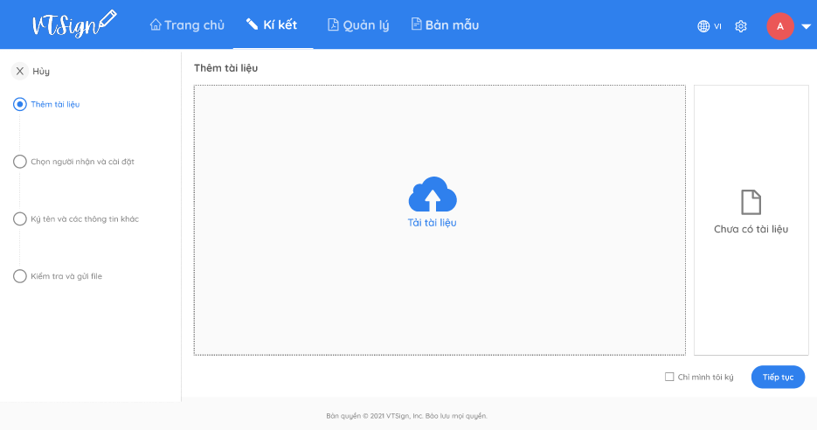**\*Bản mẫu:** demo các trang chức năng chính của website.

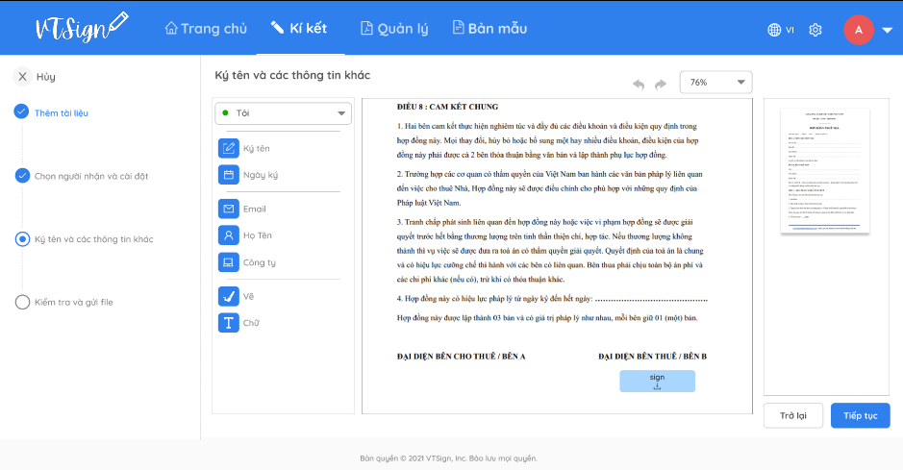

**\*Kiến trúc:**

Kiến trúc Process:

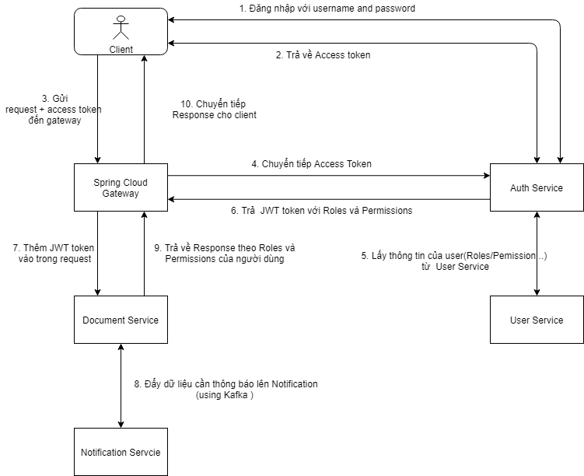

* Hình trên thể hiện quy trình khi thực hiện yêu cầu thì yêu cầu sẽ đi qua các service. Yêu cầu được gửi lên từ user (đã có tài khoản) thông qua phải có AccessToken. Sau đó Spring Cloud Gateway sẽ gửi AccessToken lên AuthService và lấy roles và permissions. Tạo ra Access Token mới và trả về cho gateway gắn vào request và tiếp tục đến service đích. Người chưa có tài khoản cần đăng ký, đăng nhập để có Access Token.
* Diagram

  Description automatically generatedMô tả luồng gửi tài liệu:
* 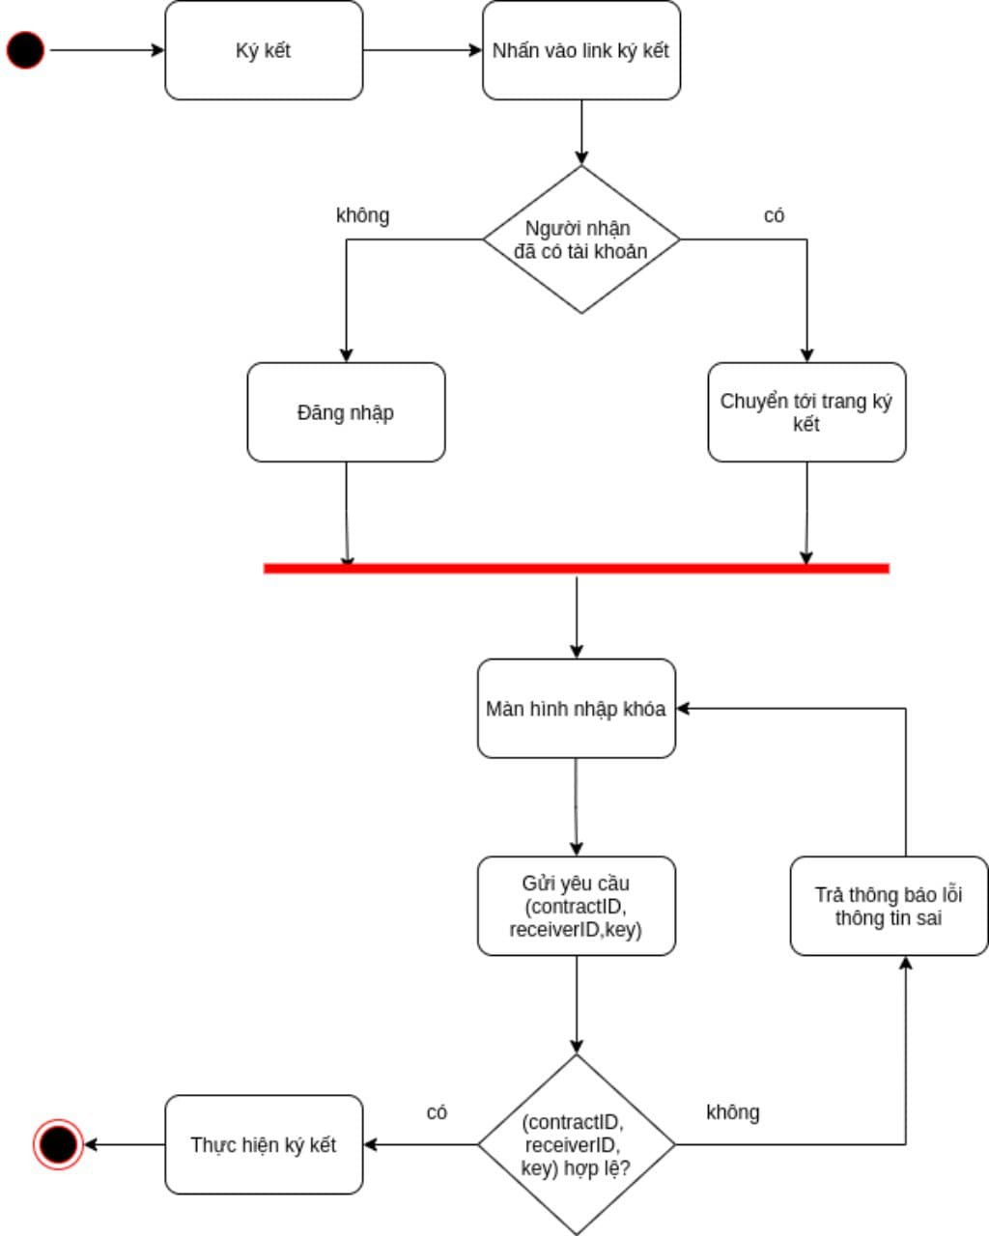Mô tả luồng ký tài liệu:

Kiến trúc Logical:

- Logical view của nhóm thể hiện cấu trúc và tổ chức thiết kế giữa các service trong hệ thống, logical view được dùng để phân tích và thiết kế.

- Miêu tả các lớp đối tượng và mối quan hệ, gửi thông điệp cho nhau để cung cấp các thiết lập cấu hình được cài sẵn.

Kiến trúc Development:

* Phát triển theo kiến trúc microservices
* Mỗi service backend gồm có các packages chính sau:
* configuration: Các cấu hình cho service
* controller: Tiếp nhận các yêu cầu gửi tới
* domain: Transfer dữ liệu với database
* exception: Xử lý các lỗi và ngoại lệ
* model: Transfer dữ liệu với các services khác
* repository: Thao tác dữ liệu với database
* service: Xử lý logic
* utils: Các hàm xử lý tiện ích
* test: Viết các unit test
* resources: chứa các file cấu hình biến môi trường cho service
* Một số file và thư mục khác:
* github: thư mục viết các cấu hình chạy hệ thống CI/CD tự động với Github Actions
* Dockerfile: cấu hình để xây dựng docker image để tiện hơn cho việc triển khai
* pom.xml: quản lý các thư viện phụ thuộc

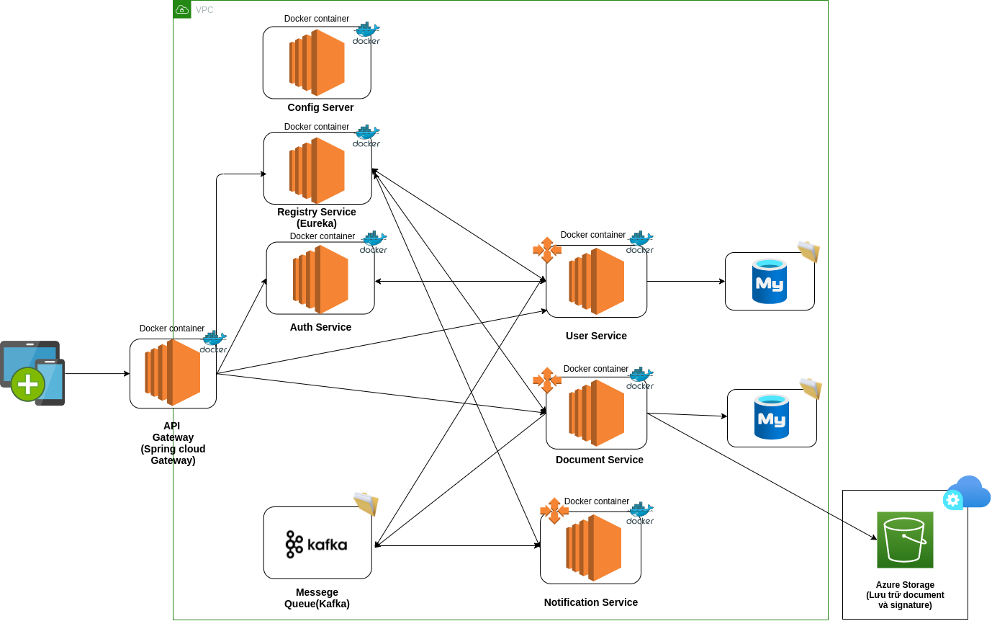Kiến trúc Deployment:

* Thể hiện cách triển khai hệ thống trên quy trình thực tế
* Hệ thống phát triển theo hướng microservices:
* Mỗi service có thể có nhiều thể hiện (instance), được triển khai bên trong các Docker Container và kết nối tới một database độc lập.
* Hệ quản trị CSDL được sử dụng là MySQL.
* Api Gateway sử dụng Spring Cloud Gateway để nhận các yêu cầu từ người dùng.
* Các service đăng ký với nhau thông qua Registry Service (sử dụng Eureka Server), có thể gọi nhau bằng service-id.
* Message Queue sử dụng Kafka.
* Config Server sử dụng Spring Cloud Config Server để cấu hình các service trên Github repository.
* Tài liệu được lưu trữ trên Microsoft Azure Storage.
* Có thể triển khai trên các hệ thống máy chủ chạy độc lập với nhau (loosely coupled)
* Docker Image của mỗi service được build và đẩy lên Docker Hub một cách tự động thông qua hệ thống build tự động (Github Actions).

**\*Mô hình dữ liệu:**

**\*Các mục tiêu kiểm thử:**

* Load, Stress testing: Apache Jmeter là một dự án Apache có thể được sử dụng như một công cụ kiểm tra tải để phân tích và đo lường hiệu suất của nhiều loại dịch vụ, tập trung vào các ứng dụng web.
* Penetration Testing: Nmap - Network Mapper là một công cụ bảo mật được phát triển bởi Gordon Lyon. Nmap có mã nguồn mở, miễn phí, dùng để quét cổng và lỗ hổng bảo mật.

**\*Dự kiến phương pháp so sánh, đánh giá hệ thống:**

**Bảng so sánh các tính năng ký kết cơ bản của 4 hệ thống**

|  |  |  |  |  |
| --- | --- | --- | --- | --- |
| **Tính năng** | **SignNow** | **AdobeSign** | **DocuSign** | **VTSign** |
| Gửi tài liệu cần ký | Checkmark outline | Checkmark outline | Checkmark outline | Checkmark outline |
| Mời ký số lượng lớn | Checkmark outline | Checkmark outline | Checkmark outline | Checkmark outline |
| Chỉnh sửa tài liệu trước khi gửi | Checkmark outline | Checkmark outline | Checkbox Crossed outline | Checkbox Crossed outline |
| Tạo các mẫu có thể sử dụng lại | Checkmark outline | Checkmark outline | Checkmark outline | Checkmark outline |
| Thêm thương hiệu được cá nhân hóa | Checkmark outline | Checkmark outline | Checkmark outline | Checkbox Crossed outline |
| Gửi lời mời qua liên kết | Checkmark outline | Checkmark outline | Checkmark outline | Checkmark outline |
| Ký kết trực tiếp | Checkmark outline | Checkbox Crossed outline | Checkbox Crossed outline | Checkmark outline |
| Xác định các loại chữ ký được phép | Checkmark outline | Checkbox Crossed outline | Checkbox Crossed outline | Checkbox Crossed outline |
| Trò chuyện trực tiếp | Checkmark outline | Checkmark outline | Checkbox Crossed outline | Checkbox Crossed outline |
| Bảo vệ mối đe dọa nâng cao | Checkmark outline | Checkbox Crossed outline | Checkmark outline | Checkmark outline |
| Quản lý tài liệu có thời hạn | Checkmark outline | Checkbox Crossed outline | Checkmark outline | Checkmark outline |

**Bảng ưu điểm khuyết điểm của 4 hệ thống**

|  |  |  |
| --- | --- | --- |
| **Hệ thống** | **Ưu điểm** | **Khuyết điểm** |
| **SignNow** | * Đăng nhập/đăng ký nhanh bằng tài khoản Facebook, Google. * Hệ thống sử dụng eSignature đơn giản, giao diện hiện đại dễ sử dụng, có LiveChat hỗ trợ khách hàng. * Bản dùng thử không giới hạn nhiều chức năng, bản quyền giá hợp lý, phù hợp nhiều đối tượng. | * Hỗ trợ ít ngôn ngữ, tập trung thị trường nước ngoài. * Giao diện trình duyệt chưa có chế độ nền tối. * Không dùng phương pháp Digital Signature, bảo mật còn hạn chế. |
| **DocuSign** | * Sử dụng phương pháp định danh Self-Signed Digital Signature, không đòi hỏi người dùng trả tiền mua Chứng thực (Certificate). * Sử dụng các công nghệ mã hóa và bảo mật dữ liệu, thông báo qua tin nhắn (SMS Delivery). * Phù hợp với các công ty quy mô lớn, đặt nặng về bảo mật chuyên môn. * Nhiều công cụ hỗ trợ kèm theo, đáp ứng nhiều tiêu chuẩn bảo mật. | * Không có đăng nhập/đăng ký nhanh bằng tài khoản Facebook, Google. * Hệ thống nặng, truy cập chậm ở khu vực Việt Nam, không có LiveChat. * Không được chỉnh sửa tài liệu trước khi gửi và ký kết trực tiếp. * Hỗ trợ ít ngôn ngữ, tập trung thị trường Mỹ, bản quyền giá cao. |
| **AdobeSign** | * Sử dụng phương pháp Digital Signature, đòi hỏi người dùng trả tiền mua 1 Chứng thực (Certificate). * Đồng bộ và cá nhân hóa với phần mềm liên quan của Adobe. | * Đăng nhập/đăng ký phức tạp, hệ thống khá chậm và tải nhiều thông tin và thông báo. * Giao diện cũ khó nhìn, nhiều tính năng thừa và khó sử dụng, Không ký trực tiếp. * Bản quyền và phí sử dụng cao, bản dùng thử nhiều ràng buộc chức năng. |
| **VTSign** | * Hệ thống xử lý và hiển thị nhanh, không hiện các thông báo gây nhiễu. * Bảo mật tài liệu, xác thực người dùng bằng email và số điện thoại cá nhân. * Giao diện thao tác đơn giản dễ sử dụng, phù hợp nhiều lứa tuổi. * Hỗ trợ ngôn ngữ tiếng việt, bản quyền sử dụng phù hợp người Việt Nam. | * Không có đăng nhập/đăng ký nhanh bằng tài khoản Facebook, Google. * Không chỉnh sửa tài liệu trước khi gửi, không LiveChat, không hỗ trợ nhiều ngôn ngữ. * Phù hợp với người dùng cá nhân, các tổ chức nhỏ, không chuyên môn cao. |

**Đánh giá**

* Các hệ thống trên thị trường rất đa dạng, với nhiều tính năng kèm theo. Thực tế chức năng và nhu cầu của người sử dụng không nhiều, các hệ thống phổ biến đa số tập trung vào thị trưởng Mỹ và nước ngoài. Dẫn đến bất cập không hỗ trợ ngôn ngữ tiếng việt, nhiều chức năng thừa và không được sử dụng tại Việt Nam, yêu cầu thẻ thanh toán trực tuyến quốc tế khi đăng ký, bản quyền giá cao khi quy đổi ngoại tệ tiền Việt Nam.
* Qua so sánh, đánh giá hệ thống của nhóm với các hệ thống tương tự. Các thành viên nhóm đã đưa ra thống nhất tổng quan về hệ thống VTSign. Thực hiện đúng các kế hoạch đề ra theo các mục 2.2 Mục tiêu đề tài và 2.3 Phạm vi của đề tài.

**\*Danh sách các công nghệ, công cụ sử dụng:**

* Mô hình Kanban: để thiết kế và triển khai đồ án.
* Kiến trúc Microservice: một kỹ thuật phát triển phần mềm, với nhiều lợi ích mang lại về khả năng mở rộng và bảo trì.
* Trello: để chia việc theo danh sách và các thẻ (kiểu Kanban).
* Figma: thiết kế giao diện bản mẫu các chức năng, luồng hệ thống.
* ReactJs: một thư viện JavaScript front-end mã nguồn mở miễn phí.
* Material-UI: một thư viện các React Component.
* Intellij: một IDE Java để phát triển các phần mềm máy tính.
* Visual Studio Code: một trình biên tập mã được phát triển bởi Microsoft.
* Postman: công cụ thao tác với APT như call và test API
* PhpMyAdmin: quản lý Cơ sở dữ liệu
* Microsoft Azure: quản lý, lưu trữ các tài liệu của user
* Github: một dịch vụ cung cấp kho lưu trữ mã nguồn
* Digitalocean: thiết lập quản lý các Cloud máy chủ chạy các Service.

**2.5 Kết quả dự kiến của đề tài**

* Hệ thống ký kết văn bản trực tuyến hoàn chỉnh với các chức năng đặt ra.
* Mã nguồn ứng dụng, trang website hệ thống ký kết văn bản VTSign.
* Tài liệu báo cáo chi tiết mà nhóm đã tìm hiểu trong suốt quá trình thực hiện đồ án. Kinh nghiệm tích lũy đạt được khi thực hiện một đồ án thực tế.

**2.6 Kế hoạch thực hiện**

|  |  |  |
| --- | --- | --- |
| **Thời gian** | **Công việc** | **Người thực hiện** |
| 15/08/2021 – 31/08/2021 | - Liên hệ giảng viên hướng dẫn xem xét, bàn luận để thống nhất nhận thực hiện đề tài.  - Tìm hiểu thêm về đề tài. Nghiên cứu quy trình thực hiện đồ án của giảng viên hướng dẫn.  - Nộp đơn đăng ký thực tập dự án tốt nghiệp. | Tất cả thành viên |
| 01/09/2021 – 30/09/2021 | - Giai đoạn khởi tạo dự án, khảo sát thị trường với các hệ thống tương tự.  - Chuẩn bị bản mẫu Prototype và Proof of Concept.  - Khởi tạo và hoàn thành chương 1 báo cáo. Khởi tạo đề cương chi tiết, kế hoạch sơ bộ. | Tất cả thành viên |
| 01/10/2021 – 31/10/2021 | - Thiết kế luồng hoạt động dự kiến của hệ thống.  - Tìm hiểu và lựa chọn các công cụ, công nghệ, thư viện hỗ trợ xây dựng hệ thống.  - Cập nhật chương 2 báo cáo và đề cương. | Tất cả thành viên |
| 01/11/2021 – 30/11/2021 | - Tổ chức mã nguồn, thiết kế giao diện trang chủ và đăng nhập.  - Hoàn tất khái niệm chương 2, cập nhật chương 5 và đề cương. Gửi giảng viên góp ý để chỉnh sửa tài liệu.  - Hoàn tất và nộp đề cương chi tiết cho khoa 10/11. | Tất cả thành viên |
| 01/12/2021 – 31/12/2021 | - Phát triển thiết kế kiến trúc hệ thống. Triển khai CI/CD. Xây dựng các chức năng đã đặt ra.  - Thực hiện triển khai chức năng xử lý dữ liệu người dùng trên máy khách - chủ.  - Hoàn tất cơ bản giao diện hệ thống. Triển khai phiên bản thử nghiệm.  - Hoàn tất chương 5, cập nhật chương 4 và thảo luận với giảng viên. | Tất cả thành viên |
| 01/01/2022 – 31/01/2022 | - Tiếp tục xử lý các vấn đề còn lại của hệ thống, đánh giá chung và cải tiến.  - Hoàn tất chương 4, cập nhật chương 3 và thảo luận với giảng viên. | Tất cả thành viên |
| 01/02/2022 – 28/02/2022 | - Thực hiện kiểm thử, triển khai phiên bản chính thức đầu tiên.  - Hoàn tất chương 3, cập nhật làm xong chương 2, kiểm tra toàn bộ báo cáo.  - Chuẩn bị và nộp đơn đăng ký bảo vệ đồ án 23/02. | Tất cả thành viên |
| 01/03/2021 –  Thời gian còn lại | - Cập nhật, kiểm tra hệ thống và máy chủ lần cuối. Hoàn tất báo cáo đề tài.  - Thực hiện chỉnh sửa báo cáo đề tài lần cuối. Chuẩn bị tài liệu buổi bảo vệ đề tài. | Tất cả thành viên |

**Tài liệu**

[1] N. X. Sơn, Chữ kỳ điện tử và ứng dụng. PhD thesis, Trường Đại học BáchKhoa Hà Nội, 2015.

[2] J. Katz, Digital signatures. Springer Science & Business Media, 2010.

[3] C. Richardson, Microservices patterns: with examples in Java. Simon andSchuster, 2018.

[4] X. WANG, Y. WANG, and F. WANG, “The implement of a pair of secret keyof digital signature algorithm by using java programming language,” Journalof Logistical Engineering University, vol. 3, 2006.

[5] C. Adams and S. Lloyd, Understanding PKI: concepts, standards, and deployment considerations. Addison-Wesley Professional, 2003.

**XÁC NHẬN CỦA *TP.Hồ Chí Minh, ngày 10 / tháng 11 / năm 2021***

**GIẢNG VIÊN HƯỚNG DẪN NHÓM SINH VIÊN THỰC HIỆN**

*(Ký và ghi rõ họ tên) (Ký và ghi rõ họ tên)*

**MỤC LỤC**

Chương 1 GIỚI THIỆU 1

1.1 Giới thiệu đề tài 1

1.2 Khảo sát thị trường 1

1.2.1 “SignNow” do airSlate Inc phát triển 1

1.2.2 “DocuSign” do DocuSign Inc phát triển 2

1.2.3 “AdobeSign” do Adobe Inc phát triển 3

1.2.4 So sánh nhận xét 4 hệ thống ký kết văn bản 3

1.3 Lý do lựa chọn đề tài 5

1.4 Mục tiêu thực hiện 6

1.5 Yêu cầu chức năng 6

1.6 Phạm vi đề tài 10

Chương 2 LÝ THUYẾT NỀN TẢNG 11

2.1 Các khái niệm liên quan tới Chữ ký số Chữ ký điện tử 11

2.1.1 Chữ ký số - Digital signatures 11

2.1.2 Chữ ký điện tử - Electronic Signatures 13

2.1.3 Sự khác biệt giữa chữ ký số và chữ ký điện tử 13

2.2 Ký kết văn bản trong đời sống thực 14

2.2.1 Quy trình ký kết 14

2.2.2 Các vấn đề thường gặp 16

2.2.3 Các phương pháp xử lý 17

2.3 Ký kết văn bản bằng máy tính 17

2.3.1 Các vấn đề thường gặp 17

2.3.2 Các phương pháp xử lý 17

2.4 Phương pháp ký kết bằng Digital Signature 18

2.4.1 Quy trình ký kết 18

2.4.2 Xác thực người ký 18

2.4.3 Ưu điểm và khuyết điểm 19

2.5 Phương pháp ký kết bằng cách định danh 19

2.5.1 Quy trình ký kết 19

2.5.2 Định danh người ký 20

2.5.3 Ưu điểm và khuyết điểm 20

Chương 3 GIẢI PHÁP ĐỀ TÀI 21

Chương 4 CÀI ĐẶT VÀ TRIỂN KHAI 22

Chương 5 TỔNG KẾT VÀ ĐÁNH GIÁ 23

5.1 Kiến thức thu được 23

5.2 Sản phẩm thu được 24

5.2.1 Môi trường phát triển 24

5.2.2 Môi trường triển khai 24

5.2.3 Hiệu năng hệ thống 24

5.2.4 Các chức năng đã cài đặt 24

5.2.5 So sánh chức năng với các hệ thống khác trên thị trường 25

5.3 So sánh kết quả thu được với mục tiêu ban đầuS 26

5.4 Định hướng phát triển và nghiên cứu 28

5.4.1 Khả năng mở rộng 28

5.4.2 Cải thiện chức năng 28

5.4.3 Nâng cấp giao diện 28

5.4.4 Sử dụng trên nhiều nền tảng 28

5.5 Lời kết 28

PHỤ LỤC 1 29

TÀI LIỆU THAM KHẢO 30

**DANH SÁCH CÁC HÌNH**

Hình 1‑1: Màn hình sau khi đăng nhập hệ thống SignNow 2

Hình 1‑2: Màn hình sau khi đăng nhập hệ thống DocuSign 2

Hình 1‑3: Màn hình sau khi đăng nhập hệ thống AdobeSign 3

Hình 2‑1 Cách thức hoạt động của Chữ ký số 12

Hình 2‑2: Quy trình ký kết văn bản đời sống thực – Bước 1 14

Hình 2‑4: Quy trình ký kết văn bản đời sống thực – Bước 2 14

Hình 2‑3: Quy trình ký kết văn bản đời sống thực – Bước 3 15

Hình 2‑5: Quy trình ký kết văn bản đời sống thực – Bước 4 15

Hình 2‑7: Quy trình ký kết văn bản đời sống thực – Bước 5 15

Hình 2‑6: Quy trình ký kết văn bản đời sống thực – Bước 6 16

Hình 2‑8: Quy trình ký kết văn bản đời sống thực – Bước 7 16

Hình 2‑9: Quy trình ký kết văn bản bằng Digital Signature – Bước 1 18

Hình 2‑10: Quy trình ký kết văn bản bằng Digital Signature – Bước 2 18

Hình 2‑11: Quy trình ký kết văn bản bằng Digital Signature – Bước 3 18

Hình 2‑12: Quy trình ký kết văn bản bằng Digital Signature – Xác thực 19

Hình 2‑13: Quy trình ký kết văn bản bằng định danh – Bước 1 19

Hình 2‑14: Quy trình ký kết văn bản bằng định danh – Bước 2 20

Hình 2‑15: Quy trình ký kết văn bản bằng định danh – Bước 3 20

**DANH SÁCH CÁC BẢNG**

Bảng 1‑1: So sánh các tính năng ký kết cơ bản của 4 hệ thống 3

Bảng 1‑2: Ưu điểm và khuyết điểm của 4 hệ thống ký kết 4

Bảng 1‑3: Mô tả chi tiết các chức năng của hệ thống 7

Bảng 2‑1: So sánh chữ ký điện tử và chữ ký số 13

Bảng 5‑1: Các thư viện và nền tảng sử dụng 24

Bảng 5‑2: So sánh chức năng hệ thống VTSign với các hệ thống khác 25

Bảng 5‑3: Bảng so sánh mục tiêu ban đầu với kết quả thu được 26

**DANH MỤC CÁC TỪ VIẾT TẮT**

|  |  |  |
| --- | --- | --- |
| **STT** | **Ký hiệu** | **Diễn giải** |
| 1 | FAQ | Frequently Asked Questions |
| 2 | e-Signature | Electronic Signature |
| 3 | PKI | Public key Infrastructure |
| 4 | CA | Certificate Authority |
| 5 | SMS OTP | Short Message Service One Time Password |

**TÓM TẮT BÁO CÁO**

Báo cáo đề tài tốt nghiệp là tài liệu chính của thực tập dự án tốt nghiệp, nội dung của báo cáo sẽ đề cập tới các kiến thức, kỹ thuật liên quan trong quá trình thực hiện đồ án. Báo cáo bao gồm các phần như sau:

Chương 1 – Giới thiệu: Giới thiệu về đề tài, trình bày lý do xây dựng hệ thống ký kết văn bản trực tuyến. Trình bày nhận xét 3 hệ thống ký kết văn bản tiêu biểu. Mô tả chi tiết các chức năng chính của hệ thống. Nêu ra mục tiêu, phạm vi phát triển đề tài về hệ thống của nhóm.

Chương 2 – Lý thuyết nền tảng: Trình bày các khái niệm về Chữ ký số, Chữ ký điện tử. Tìm hiểu các quy trình ký kết văn bản trong đời sống thực, bằng máy tính. Bên cạnh đó đề cập đến phương pháp ký kết văn bằng bằng Chữ ký số, bằng cách định danh.

Chương 3 – Giải pháp đề tài:

Chương 4 – Cài đặt và triển khai:

Chương 5 – Tổng kết và đánh giá: Phần này sẽ liệt kê các kiến thức mà nhóm đạt được trong quá trình thực hiện luận văn, sản phẩm và những chức năng thu được từ quá trình thực hiện. Trong chương này còn so sánh ứng dụng của luận văn với một số ứng dụng hiện có trên thị trường, phương hướng phát triển trong tương lai trong ứng dụng.

# GIỚI THIỆU

## Giới thiệu đề tài

Hiện nay, khi mà mọi vấn đề trong cuộc sống đều có thể giải quyết bằng ứng dụng công nghệ và số hóa thông tin. Chữ ký điện tử được sử dụng rộng rãi và nhiều người biết đến, cụ thể trong các giao dịch điện tử. Các ứng dụng hiện có trên thị trường rất đa dạng, với nhiều tính năng kèm theo và có thể mang nặng tính chất kinh doanh quảng cáo. Bên cạnh đó, chức năng và nhu cầu của người sử dụng không nhiều, các hệ thống chữ ký điện tử phổ biến hầu hết tập trung vào thị trưởng Mỹ và nước ngoài. Dẫn đến bất cập không hỗ trợ ngôn ngữ tiếng việt, nhiều chức năng thừa và không được sử dụng tại quốc gia Việt Nam, yêu cầu thẻ thanh toán trực tuyến quốc tế khi đăng ký, bản quyền giá cao khi quy đổi ngoại tệ tiền Việt Nam. Vì thế chúng tôi muốn tạo ra một hệ thống ký kết văn bản trực tuyến, tập trung thị trường trong nước, ưu tiên sự tối giản, nhanh gọn. Tên là VTSign – Hệ thống ký kết văn bản trực tuyến (Building e-signature system).

## Khảo sát thị trường

### “SignNow” do airSlate Inc phát triển

**Giới thiệu** [1]

SignNow là nhà cung cấp công nghệ chữ ký điện tử được phát triển tại Hoa Kỳ. Nền tảng phần mềm dưới dạng dịch vụ của công ty cho phép các cá nhân và doanh nghiệp ký, quản lý tài liệu từ bất kỳ máy tính nào. Sản phẩm được cung cấp miễn phí trên các thiết bị iPhone, iPad và Android, cho phép tải lên tài liệu từ tài khoản email, máy ảnh hoặc Dropbox của điện thoại thông minh và nhấn để chèn chữ ký.

### Graphical user interface, text, application, email Description automatically generated“DocuSign” do DocuSign Inc phát triển

Hình 1‑1: Màn hình sau khi đăng nhập hệ thống SignNow

**Giới thiệu** [2]

DocuSign là hãng công nghệ tiên phong và đứng số 1 trong mảng chữ ký điện tử trên thế giới. Cung cấp giải pháp e-signature cho 500.000 doanh nghiệp và hàng trăm triệu người dùng tại 180 quốc gia toàn cầu. Cung cấp chữ ký an toàn và đơn giản cho các văn bản điện tử và thu thập chữ ký từ những tài liệu khác. Ứng dụng loại bỏ hết sự phức tạp, chi phí và thiếu an toàn trong in ấn, fax, scan các tài liệu cho việc ký kết.

Hình 1‑2: Màn hình sau khi đăng nhập hệ thống DocuSign

### “AdobeSign” do Adobe Inc phát triển

**Giới thiệu** [3]

AdobeSign là một dịch vụ dựa trên đám mây cho phép một cá nhân hoặc tổ chức gửi, bảo mật, theo dõi và quản lý các chữ ký điện tử có quy trình (từ khi gửi tài liệu cho đến khi kết thúc bằng chữ ký). Dịch vụ này nhằm thay thế chữ ký giấy và mực in vật lý bằng một giải pháp thay thế điện tử hoàn toàn tự động. AdobeSign được phát triển bởi nền tảng EchoSign.

Hình 1‑3: Màn hình sau khi đăng nhập hệ thống AdobeSign

### So sánh nhận xét 4 hệ thống ký kết văn bản

Bảng 1‑1: So sánh các tính năng ký kết cơ bản của 4 hệ thống

|  |  |  |  |  |
| --- | --- | --- | --- | --- |
| **Tính năng** | **SignNow** | **AdobeSign** | **DocuSign** | **VTSign** |
| Gửi tài liệu cần ký | Checkmark outline | Checkmark outline | Checkmark outline | Checkmark outline |
| Mời ký số lượng lớn | Checkmark outline | Checkmark outline | Checkmark outline | Checkmark outline |
| Chỉnh sửa tài liệu trước khi gửi | Checkmark outline | Checkmark outline | Checkbox Crossed outline | Checkbox Crossed outline |
| Tạo các mẫu có thể sử dụng lại | Checkmark outline | Checkmark outline | Checkmark outline | Checkmark outline |
| Thêm thương hiệu được cá nhân hóa | Checkmark outline | Checkmark outline | Checkmark outline | Checkbox Crossed outline |
| Gửi lời mời qua liên kết | Checkmark outline | Checkmark outline | Checkmark outline | Checkmark outline |
| Ký kết trực tiếp | Checkmark outline | Checkbox Crossed outline | Checkbox Crossed outline | Checkmark outline |
| Xác định các loại chữ ký được phép | Checkmark outline | Checkbox Crossed outline | Checkbox Crossed outline | Checkbox Crossed outline |
| Trò chuyện trực tiếp | Checkmark outline | Checkmark outline | Checkbox Crossed outline | Checkbox Crossed outline |
| Bảo vệ mối đe dọa nâng cao | Checkmark outline | Checkbox Crossed outline | Checkmark outline | Checkmark outline |
| Quản lý tài liệu có thời hạn | Checkmark outline | Checkbox Crossed outline | Checkmark outline | Checkmark outline |

Bảng 1‑2: Ưu điểm và khuyết điểm của 4 hệ thống ký kết

|  |  |  |
| --- | --- | --- |
| **Hệ thống** | **Ưu điểm** | **Khuyết điểm** |
| **SignNow** | Đăng nhập/đăng ký nhanh bằng tài khoản Facebook, Google.  Hệ thống sử dụng eSignature đơn giản, giao diện hiện đại dễ sử dụng, LiveChat hỗ trợ khách hàng.  Bản dùng thử không giới hạn nhiều chức năng, bản quyền giá hợp lý, phù hợp nhiều đối tượng. | Hỗ trợ ít ngôn ngữ, tập trung thị trường nước ngoài.  Giao diện trình duyệt chưa có chế độ nền tối.  Không dùng phương pháp Digital Signature, bảo mật còn hạn chế. |
| **DocuSign** | Sử dụng phương pháp định danh Self-Signed Digital Signature, không đòi hỏi người dùng trả tiền mua Chứng thực (Certificate).  Sử dụng các công nghệ mã hóa và bảo mật dữ liệu, thông báo qua tin nhắn (SMS Delivery).  Phù hợp với các công ty quy mô lớn, bảo mật chuyên môn cao.  Nhiều công cụ hỗ trợ kèm theo, đáp ứng nhiều tiêu chuẩn bảo mật. | Không đăng nhập/đăng ký nhanh bằng tài khoản Facebook, Google.  Hệ thống truy cập chậm ở khu vực Việt Nam, không LiveChat.  Không được chỉnh sửa tài liệu trước khi gửi và ký kết trực tiếp.  Hỗ trợ ít ngôn ngữ, tập trung thị trường Mỹ, bản quyền giá cao. |
| **AdobeSign** | Sử dụng phương pháp Digital Signature, đòi hỏi người dùng trả tiền mua 1 Chứng thực.  Đồng bộ và cá nhân hóa với phần mềm liên quan của Adobe. | Đăng nhập/đăng ký phức tạp, hệ thống khá chậm và tải nhiều thông tin và thông báo.  Giao diện cũ khó nhìn, nhiều tính năng thừa và khó sử dụng, Không ký trực tiếp.  Bản quyền phí sử dụng cao, bản dùng thử nhiều ràng buộc. |
| **VTSign** | Hệ thống xử lý hiển thị nhanh, không hiện thông báo gây nhiễu.  Bảo mật tài liệu, xác thực người dùng bằng email và số điện thoại.  Giao diện thao tác đơn giản dễ sử dụng, phù hợp nhiều lứa tuổi.  Hỗ trợ ngôn ngữ tiếng việt, bản quyền sử dụng phù hợp người Việt | Không đăng nhập/đăng ký nhanh bằng tài khoản Facebook, Google.  Không chỉnh sửa tài liệu trước khi gửi, không LiveChat, không hỗ trợ nhiều ngôn ngữ.  Phù hợp với người dùng cá nhân, tổ chức nhỏ, không chuyên môn. |

## Lý do lựa chọn đề tài

Hiện nay, xã hội và công nghệ đang ngày càng phát triển không ngừng, kéo theo nhu cầu rất cao của con người hiện đại. Tần suất xử lý các công việc và tác vụ ngày càng lớn, luôn yêu cầu phải áp dụng công nghệ và số hóa mọi thứ có thể, chúng tôi muốn tạo ra một hệ thống ký kết văn bản trực tuyến trong việc quản lý thao tác thực hiện chữ ký điện tử vào các giao dịch và hợp đồng. Trong quá trình thực hiện đề tài, các thành viên nhóm cũng có cơ hội kiểm tra xem tự mình có thể thực hiện một dự án thực tế từ khi bắt đầu đến khi kết thúc hay không. Đồng thời đánh giá được khả năng sẽ hợp với vai trò nào trong một dự án thực tế giúp ích cho các dự án thương mại sau khi tốt nghiệp. Nâng cao kỹ năng giải quyết vấn đề, kỹ năng tự nghiên cứu và tìm hiểu, viết tài liệu báo cáo một cách bài bản. Đồ án tốt nghiệp này là sự tổng hợp và ứng dụng các kiến thức của nhóm tích lũy được trong suốt thời gian học tập và nghiên cứu tại trường. Quá trình thực hiện đề tài cũng hỗ trợ chúng tôi làm quen với mô hình quản lý dự án Kanban. Bên cạnh đó, các hệ thống chữ ký điện tử nổi tiếng trên thị trường rất nhiều, các chức năng thừa ít sử dụng, kèm theo tính chất kinh doanh quảng cáo sản phẩm đặc thù riêng của mỗi công ty. Tập trung nhiều vào thị trường nước ngoài, với người Việt Nam nói riêng hay người dùng cơ bản nói chung rất khó sử dụng thành thạo và nhanh chóng. Vì thế kết quả hướng tới của nhóm là tạo ra được một hệ thống đơn giản dễ sử dụng, tiếp cận được với nhiều người hơn.

## Mục tiêu thực hiện

**Thiết kế, xây dựng, kiểm thử, và triển khai hệ thống.**

* Back-end: Cung cấp các API bao gồm: cho phép người dùng đăng ký, và thanh toán chi phí sử dụng dịch vụ, cho phép người quản trị quản lý người sử dụng dịch vụ, xử lý việc quản lý và ký kết văn bản, cung cấp các báo cáo cho admin về quá trình truy cập và báo cáo cho người dùng về quá trình truy cập, dung lượng sử dụng của từng người dùng sử dụng, dung lượng sử dụng của tài khoản. Áp dụng Microservices, mô phỏng, thiết kế, thực hiện, báo cáo kết quả các kịch bản kiểm thử khả năng tải mong muốn (load tests), khả năng chịu tải tối đa (stress tests), khả năng xâm nhập hệ thống (penetration testing).
* Front-end: Các giao diện kết nối với các tính năng tương ứng với back-end, đơn giản dễ dàng thao tác và phù hợp với nhiều đối tượng người dùng sử dụng.

**Viết 80 trang Đồ án.**

## Yêu cầu chức năng

Nhóm đề xuất các chức năng mà một hệ thống ký kết văn bản trực tiếp cần phải đáp ứng như sau. Bao gồm người gửi, người nhận, hành động thực hiện và mô tả.

Bảng 1‑3: Mô tả chi tiết các chức năng của hệ thống

|  |  |  |  |
| --- | --- | --- | --- |
| **STT** | **Đối tượng** | **Hành động** | **Mô tả** |
| 1 | Khách hàng xem trang web | Tạo tài khoản cá nhân | Lưu trữ thông tin cá nhân, đăng nhập vào hệ thống |
| 2 | Người đã có tài khoản | Đăng nhập tài khoản | Bắt đầu sử dụng tài khoản |
| 3 | Người đã có tài khoản | Tạo tài liệu, tải lên các tài liệu để ký kết | Để có thể xem tài liệu và gửi tài liệu cho việc ký kết |
| 4 | Chủ tài liệu | Nhập thông tin người nhận (mail, code, phone.. ) | Gửi tài liệu đúng người |
| 5 | Chủ tài liệu | Cài đặt quyền cho người nhận | người nhận có thể ký hoặc chỉ được phép xem tài liệu |
| 6 | Chủ tài liệu | Ký tài liệu đã tải lên | Ký tên vào tài liệu |
| 7 | Chủ tài liệu | Cài đặt tài liệu | Đánh đánh dấu chỗ đối tác cần ký và các thông tin khác |
| 8 | Chủ tài liệu | Gửi lời mời ký kết cho các đối tác qua email | Có thể thông báo cho đối tác |
| 9 | Chủ tài liệu | Gửi tin nhắn chứa mã khóa cho đối tác qua SMS OTP | Để bảo mật và đảm bảo rằng chỉ có đối tác có thể ký tài liệu |
| 10 | Người nhận tài liệu | Nhận được email có chứa đường dẫn đến tài liệu cần ký | Xem được tài liệu cần ký |
| 11 | Chủ tài liệu | Thông báo qua mail cho tôi khi đối tác đã xem tài liệu | Biết được đối tác của mình đã xem tài liệu |
| 12 | Nhà đầu tư | Người nhận tài liệu phải phải xác minh code gửi qua SMS trước khi ký và xem tài liệu được ký | Việc ký kết trở nên bảo mật |
| 13 | Người nhận tài liệu | Ký tài liệu được nhận mà không cần phải tạo tài khoản hệ thống | Ký tên lên tài liệu đối tác gửi (không cần phải tạo tài khoản) |
| 14 | Người nhận tài liệu | Ký tài liệu được nhận trong mục quản lý | Xem, ký tài liệu đang chờ ký |
| 15 | Chủ tài liệu | Nhận được email thông báo đối tác đã ký tài liệu | Biết tài liệu đã được ký |
| 16 | Người đã có tài khoản | Quản lý tài liệu đã hoàn thành | Có thể xem, sắp xếp, thao tác nhanh(xem chi tiết, tải tài liệu, xóa) tài liệu hoàn thành |
| 17 | Người đã có tài khoản | Xem chi tiết tài liệu hoàn thành | Có thể xem thông tin người nhận, gửi, tin nhắn, lịch sử, xóa các tài liệu đã hoàn thành |
| 18 | Người đã có tài khoản | Quản lý các tài liệu đang chờ ký | Có thể xem, sắp xếp, thao tác nhanh(xem chi tiết, tải tài liệu, xóa) các tài liệu chờ ký |
| 19 | Người đã có tài khoản | Xem chi tiết tài liệu đang chờ ký | Có thể xem thông tin người nhận, gửi, tin nhắn, trạng thái, lịch sử, xóa các tài liệu đang chờ ký. |
| 20 | Người đã có tài khoản | Quản lý các tài liệu cần ký | Có thể xem, sắp xếp, thao tác nhanh(ký tài liệu,xem chi tiết, tải tài liệu, xóa) các tài liệu cần ký. |
| 21 | Người đã có tài khoản | Xem chi tiết tài liệu cần ký | Có thể ký tài liệu, xem thông tin người nhận, tin nhắn, lịch sử, xóa tài liệu cần ký |
| 22 | Người đã có tài khoản | Quản lý các tài liệu đang đã xóa | Có thể xem, sắp xếp, thao tác nhanh(xem chi tiết, tải tài liệu, hoàn tác) các đã xóa. |
| 23 | Người đã có tài khoản | Xem chi tiết tài liệu đã xóa | Có thể hoàn tác, xem thông tin, tin nhắn, lịch sử. |
| 24 | Người đã có tài khoản | Xem tổng quát các tài liệu yêu cầu của mình về số lượng | Có cái nhìn tổng quát và có thể truy cập tới những tài liệu |
| 25 | Người đã có tài khoản | Đăng xuất | Đảm bảo không ai có thể sử dụng tài khoản khi không dùng đến |
| 26 | Người đã có tài khoản | Thay đổi Thông tin tài khoản | Thay đổi các thông tin khi cần |
| 27 | Nhà đầu tư | Thu phí người sử dụng dịch vụ | Để chi trả chi phí cho các hoạt động của dự án |
| 28 | Người đã có tài khoản | Nạp tiền vào tài khoản để ký kết theo nhiều hình thức khác nhau | Để thực hiện việc ký kết |
| 29 | Nhà đầu tư | Cho phép người sử dụng dùng thử dịch vụ | Để có thể thống kê tổng quát về dung lượng sử dụng của cả nhân theo khoảng thời gian (ngày, tuần, tháng ) |
| 30 | Người quản trị hệ thống | Quản lý người sử dụng dịch vụ | Khóa, xóa tài khoản vi phạm |
| 31 | Người quản trị hệ thống | Báo cáo về quá trình truy cập, dung lượng sử dụng của từng người dùng sử dụng. | Để có thể xem thông tin tổng quá về dung lượng sử dụng của cả nhân |
| 32 | Người đã có tài khoản | Báo cáo về quá trình truy cập, dung lượng sử dụng của tôi | Để có thể quản lý lưu lượng sử dụng của cá nhân |
| 33 | Khách hàng xem trang web | Thông tin giới thiệu website | Biết được trang web hỗ trợ mình những gì |
| 34 | Khách hàng xem trang web | Chuyên mục FAQ | Tìm kiếm nhanh những giải pháp cho vấn đề thường gặp |
| 35 | Khách hàng xem trang web | Thông tin liên hệ của website | Tìm được thông tin liên lạc khi cần sự hỗ trợ |

## Phạm vi đề tài

**Các tính năng không thực hiện**

* Các chức năng tự động hóa được thiết lập riêng. Thanh toán trực tuyến thông qua ngân hàng. Bản quyền và giới hạn sử dụng.
* Đồng bộ vào trên các phần mềm bên thứ ba ví dụ như Dropbox, Word, Adobe. Triển khai trên tất cả nền tảng khác.
* Chức năng phức tạp chuyên môn cao như công chứng và chống giả mạo, mã hóa tài liệu và bảo mật cao. Chức năng kiểm toán thống kê đánh giá đặc thù.
* Giao diện có nhiều tùy chọn thay đổi như quốc gia và vùng, ngôn ngữ. Tùy chọn ẩn hay hiện mục và các chức năng trên hệ thống.
* Thêm các thương hiệu logo được cá nhân hóa. Xác định các loại chữ ký được phép. Hệ thống live chat trò chuyện trực tiếp trên hệ thống.

# LÝ THUYẾT NỀN TẢNG

## Các khái niệm liên quan tới Chữ ký số Chữ ký điện tử

### Chữ ký số - Digital signatures

**Định nghĩa**

* Chữ ký số là một loại của chữ ký điện tử (electronic signatures), một tập hợp các ký tự (characters) được thêm vào cuối tài liệu hoặc phần nội dung của thông điệp (message) bằng cách áp dụng các thuật toán mật hóa (cryptographic algorithms) để xác nhận hoặc thể hiện tính hợp lệ và bảo mật. Được sử dụng để xác định người đưa ra thông điệp và tính xác thực tài liệu không bị sửa đổi so với bản gốc.

**Các thành phần** [4]

* Key generation:khóa công khai và khóa cá nhân tương quan của người dùng.
* Signing:tin nhắn tương ứng được ký bởi người dùng bằng khóa riêng của họ.
* Verification:chữ ký cho một thông điệp (message) được cung cấp dựa trên khóa công khai được xác minh.
* Hash Function:hàm băm đại diện cho một tập hợp các số và chữ cái được tạo ra từ một thuật toán được sử dụng bởi phần mềm chữ ký điện tử là duy nhất cho một tài liệu. Xây dựng theo một chiều (one-way), không thể đảo ngược (reversed) để tìm các tệp khác sử dụng các giá trị tương tự.
* Key cryptology:đại diện cho phương pháp mật mã (cryptographic) được sử dụng để tạo tập hợp các khóa công khai và riêng tư được liên kết với một tài liệu.
* Public Key Infrastructure (PKI): cơ sở hạ tầng khóa công khai là một tập hợp các yêu cầu cho phép tạo ra chữ ký số. Thông qua PKI, mỗi giao dịch chữ ký số bao gồm một cặp khóa: khóa riêng tư và khóa công khai. Khóa riêng tư không được chia sẻ và chỉ được sử dụng bởi người ký để ký điện tử vào các tài liệu. Khóa công khai có sẵn và được sử dụng bởi những người cần xác thực chữ ký điện tử của người ký. PKI thực thi các yêu cầu bổ sung, như Tổ chức phát hành chứng chỉ (Certificate Authority - CA), chứng chỉ số, phần mềm đăng ký người dùng cuối và các công cụ để quản lý, gia hạn và thu hồi khóa và chứng chỉ [5].
* Certificate Authority (CA):chữ ký số dựa trên các khóa công khai và riêng tư. Các khóa đó phải được bảo vệ để đảm bảo an toàn và tránh bị giả mạo hoặc sử dụng với mục đích xấu. Khi gửi hoặc ký một tài liệu, cần đảm bảo rằng tài liệu và khóa được tạo một cách an toàn và đang sử dụng khóa hợp lệ. Nhà cung cấp dịch vụ tin cậy CA là các tổ chức bên thứ ba đã được chấp nhận rộng rãi là đáng tin cậy để đảm bảo bảo mật khóa và có thể cung cấp các chứng chỉ kỹ thuật số cần thiết. Cả người gửi và người nhận ký tài liệu phải đồng ý sử dụng một CA nhất định.

**Cách thức hoạt động**

Hình 2‑1 Cách thức hoạt động của Chữ ký số

* Bước 1: Hệ thống tạo ra cặp chìa khóa (key pair) cho từng tài khoản của người dùng.
* Bước 2: Người gửi sẽ ký và tải (upload) tài liệu lên hệ thống.
* Bước 3: Sử dụng thuật toán để mã hóa tài liệu thành bản tóm tắt (digest).
* Bước 4: Hệ thống tiếp tục dùng bản tóm tắt (digest) và khóa riêng tư (private key) của người gửi để tiến hành tạo thành chữ ký số (digital signature).
* Bước 5: Người nhận xác nhận danh tính với hệ thống để nhận được tài liệu + khóa công khai (public key) + chữ ký số (digital signature) của người gửi.
* Bước 6: Hệ thống giải mã chữ ký điện tử của người nhận cung cấp bằng khóa công khai (public key) → bản tóm tắt (digest) 1 ( nếu không giải mã được thì chữ ký điện tử này là giả mạo).
* Bước 7: Hệ thống cũng mã hóa tài liệu của người gửi → bản tóm tắt (digest) 2.
* Bước 8: Hệ thống so sánh 2 bản tóm tắt (digest) 1 và 2 để chứng thực.

### Chữ ký điện tử - Electronic Signatures

* Chữ ký điện tử là một phần dữ liệu đề cập đến dữ liệu điện tử khác và được sử dụng để xác minh người ký tài liệu, rằng danh tính của người ký đã được xác minh và tài liệu đó không thay đổi sau khi chữ ký được thêm vào. Các phương pháp khác nhau để ghi lại chữ ký gồm nhập tên của người ký vào khung chỗ ký bằng cách sử dụng máy tính hoặc ứng dụng di động để chụp ảnh chữ ký viết tay, xác minh qua email, bằng ID công ty hoặc mã PIN điện thoại [6].

### Sự khác biệt giữa chữ ký số và chữ ký điện tử

Bảng 2‑1: So sánh chữ ký điện tử và chữ ký số

|  |  |  |
| --- | --- | --- |
|  | **Chữ ký số** | **Chữ ký điện tử** |
| **Tính chất** | Được mã hóa và chứng thực danh tính người ký. | Biểu tượng, hình ảnh, được đính kèm với tin nhắn hoặc tài liệu chứng thực danh tính của người ký và hành động. |
| **Tính năng** | Bảo mật một tài liệu | Xác minh một tài liệu |
| **Tiêu chuẩn** | Sử dụng các phương thức mã hoá mật mã dựa trên PKI và đảm bảo danh tính người ký, tính toàn vẹn dữ liệu. | Không phụ thuộc vào các tiêu chuẩn. Không sử dụng mã hóa. |
| **Xác thực** | Kỹ thuật số dựa trên chứng chỉ. | Xác thực danh tính người ký thông qua email, mã pin |
| **Bảo mật** | An toàn bảo mật cao, khó giả mạo hoặc thay đổi. | Chữ ký dễ bị giả mạo. |
| **Độc quyền** | Được xác nhận bởi bất kỳ người nào mà không cần phần mềm xác minh độc quyền. | Chữ ký điện tử không được ràng buộc về mặt pháp lý và sẽ yêu cầu phần mềm độc quyền để xác nhận chữ ký điện tử. |
| **Xác nhận** | Được xác nhận bởi các cơ quan chứng nhận hoặc nhà cung cấp dịch vụ tin cậy. | Không có quy trình xác nhận cụ thể rõ ràng nào. |

## Ký kết văn bản trong đời sống thực

### Quy trình ký kết

Bước 1:Bên A và bên B đều được chuẩn bị 1 văn bản / hợp đồng cho mỗi bên, cùng với con dấu (nếu có). Cả 2 sẽ hẹn một ngày gặp mặt để ký kết văn bản / hợp đồng.

Hình 2‑2: Quy trình ký kết văn bản đời sống thực – Bước 1

Bước 2:Bên A và bên B ký lên văn bản / hợp đồng của mình.

Hình 2‑3: Quy trình ký kết văn bản đời sống thực – Bước 2

Bước 3: Bên A và bên B đóng dấu lên văn bản / hợp đồng của mình.

Hình 2‑4: Quy trình ký kết văn bản đời sống thực – Bước 3

Bước 4: Bên A và bên B ký tên lên văn bản / hợp đồng của đối tác.

Hình 2‑5: Quy trình ký kết văn bản đời sống thực – Bước 4

Bước 5: Bên A và bên B đóng dấu lên văn bản / hợp đồng của đối tác.

Hình 2‑6: Quy trình ký kết văn bản đời sống thực – Bước 5

Bước 6: Văn bản / hợp đồng sẽ được mang đến văn phòng công chức và 1 số giấy tờ theo yêu cầu. Công chứng viên kiểm tra xem đã đầy đủ giấy tờ theo yêu cầu hay chưa.

Hình 2‑7: Quy trình ký kết văn bản đời sống thực – Bước 6

Bước 7: Công chứng viên sẽ đóng dấu lên văn bản / hợp đồng đó để hoàn tất. Văn bản / hợp đồng này đã có hiệu lực pháp lý.

Hình 2‑8: Quy trình ký kết văn bản đời sống thực – Bước 7

### Các vấn đề thường gặp

* Vị trí địa lý của bên A và bên B xa nhau, gây bất lợi cho 2 bên
* Thời gian ký kết và công chứng trong toàn bộ quá trình kéo dài, phức tạp
* Nhiều tài liệu giấy phải in và đem theo, bất tiện trong việc di chuyển và lưu trữ
* Bên A hoặc bên B hay cả 2 bên huỷ hoặc soạn lại văn bản / hợp đồng
* Bên A hoặc bên B không thừa nhận việc ký kết, không làm theo văn bản / hợp đồng

### Các phương pháp xử lý

* Thống nhất địa điểm thuận tiện cho cả 2 bên, đặt lịch hẹn trước với phòng công chứng hoặc làm việc với công chứng viên trước, dùng người đại diện như luật sư để thay thế xử lý các vấn đề.
* Nên có phương án dự phòng như văn bản / hợp đồng thay thế. Chuẩn bị tài liệu đầy đủ và lưu trữ khoa học với bộ phận phụ trách.
* Trường hợp 1 trong 2 bên không thừa nhận việc ký kết, có thể dùng hợp đồng có chữ ký đôi bên và công chứng làm bằng chứng pháp lý trước toà. Bên A hoặc bên B không thể phủ nhận việc ký kết của mình.

## Ký kết văn bản bằng máy tính

### Các vấn đề thường gặp

* Bên A hoặc bên B không biết sử dụng hệ thống ký kết, không biết sử dụng máy tính, không chấp nhận việc ký kết văn bản bằng máy tính.Các sự cố không mong muốn bao gồm: đường truyền dữ liệu, kết nối mạng của người sử dụng.
* Các hệ thống trong quy trình bị tấn công hoặc chiếm đoạt bao gồm: hệ thống ký kết X (chính hệ thống hoặc tài khoản người dùng), tài khoản hộp thư (email) của bên A hoặc bên B, đường dẫn (link) trong hộp thư.
* Bên A hoặc bên B phủ nhận việc ký kết văn bản / hợp đồng. không thừa nhận ký kết, không làm theo văn bản / hợp đồng, không chịu pháp lý trước toà.

### Các phương pháp xử lý

* Xử lý bằng cách đào tạo thực hành bởi công ty tổ chức. Hệ thống ký kết văn bản trên thị trường đều có hướng dẫn sử dụng và thao tác đơn giản dễ tiếp cận.
* Xử lý bằng cách lựa chọn hệ thống ký kết tin cậy và phổ biến trên thị trường. Áp dụng phương pháp Chữ ký số hoặc Chữ ký điện tử.
* Xác thực người dùng bằng phương pháp Digital Signature, định danh người dùng bằng phương pháp định danh, bên A hoặc bên B không thể phủ nhận việc ký kết.

## Phương pháp ký kết bằng Digital Signature

### Quy trình ký kết

* Các đối tượng trong quy trình gồm: Người gửi (A), người nhận (B), bên cấp chứng thực (N), tài liệu gửi đi (PDF), tài liệu gốc (D), chứng thực (C), hệ thống ký kết (X). Yêu cầu mỗi người dùng phải trả tiền mua một chứng thực (C) từ một bên cung cấp chứng thực (N) tin cậy.
* A screenshot of a computer

  Description automatically generated with low confidenceBước 1: bên A và bên B thống nhất sử dụng chung một bên cấp chứng thực N, mỗi bên sẽ nhận được chứng thực C1 và C2 gồm 2 khoá (keys) kèm theo.

Hình 2‑9: Quy trình ký kết văn bản bằng Digital Signature – Bước 1

* Icon

  Description automatically generatedBước 2: bên A gửi văn bản / hợp đồng gồm chứng thực C1 và tài liệu gốc D sử dụng trên hệ thống ký kết X. Hệ thống X sẽ đính kèm thành 1 tập tin tài liệu PDF1 gửi tới hộp thư (email) của B.

Hình 2‑10: Quy trình ký kết văn bản bằng Digital Signature – Bước 2

* 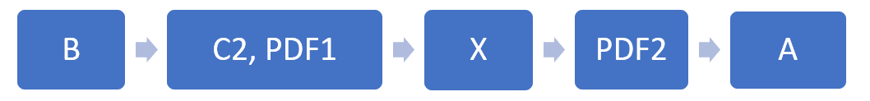Bước 3: bên B nhận được tài liệu PDF1 của bên A gửi, bên B ký kết lên tập tin PDF1 với chứng thực C2. Hệ thống ký kết X sẽ đính kèm thành 1 tập tin tài liệu PDF2 rồi gửi kết quả ký kết tới hộp thư (email) của B. Hoàn tất quá trình.

Hình 2‑11: Quy trình ký kết văn bản bằng Digital Signature – Bước 3

### Xác thực người ký

* Bên A hoặc bên B phủ nhận việc ký kết. Sử dụng chứng thực mà bên cung cấp chứng thực đã đưa cho cả A và B. Mục đích định danh xác thực người ký tài liệu là ai, không thể phủ nhận việc ký kết.
* Icon

  Description automatically generatedBên cung cấp chứng thực N dựa vào Khoá công khai (public key) của A để xác định tài liệu sử dụng (PDF1). Từ đó dựa vào bên A mới có Khoá bí mật (private key) để sử dụng làm bằng chứng pháp lý.

Hình 2‑12: Quy trình ký kết văn bản bằng Digital Signature – Xác thực

### Ưu điểm và khuyết điểm

**Ưu điểm**

Độ tin cậy bảo mật an toàn cao, chứng thực và pháp lý không phụ thuộc hoàn toàn vào hệ thống ký kết sử dụng. Định danh xác thực người ký kết và mặt pháp lý đều dựa vào bên cung cấp chứng thực tin cậy.Loại bỏ việc phải gửi chứng thực của người dùng cho từng đối tác thương mại.

**Khuyết điểm**

Chứng thực phải được mua từ nhà cung cấp bên thứ ba, dẫn đến tốn nhiều chi phí.Khi xác minh chữ ký đối tác, người dùng phải tải xuống chứng thực có chữ ký của bên cung cấp, để xác minh chữ ký số khoá công khai của đối tác.

## Phương pháp ký kết bằng cách định danh

### Quy trình ký kết

* Các đối tượng trong quy trình gồm: Người gửi (A), người nhận (B), tài liệu gửi đi (D), hệ thống ký kết (X). Không yêu cầu mỗi người dùng phải trả tiền mua một chứng thực từ một bên cung cấp chứng thực tin cậy.
* Bước 1: A đăng nhập vào hệ thống X bằng tài khoản đã đăng ký, gồm email và password. Hệ thống X xác thực người dùng A thông qua tài khoản và ID. A tải tài liệu lên và ký kết.

Hình 2‑13: Quy trình ký kết văn bản bằng định danh – Bước 1

* Bước 2: A gửi tài liệu D đến email của B. Gồm đường dẫn ký kết (link), email và ID của B. B xác nhận bằng SMS OTP,

Hình 2‑14: Quy trình ký kết văn bản bằng định danh – Bước 2

* Bước 3: B truy cập đường dẫn ký kết (link) để ký kết tài liệu. B có thể ký kết trực tiếp bằng đường dẫn (link) hoặc đăng nhập vào hệ thống X (nếu đã đăng ký).

Hình 2‑15: Quy trình ký kết văn bản bằng định danh – Bước 3

### Định danh người ký

* Bên A hoặc bên B phủ nhận việc ký kết, định danh người ký bằng nhiều phương pháp, dựa vào hệ thống ký kết sử dụng có thể sử dụng thêm phương pháp SMS OTP.
* Trường hợp cả A và B đều đăng nhập sử dụng tài khoản trên hệ thống ký kết. Thông tin đăng nhập tài khoản hộp thư gồm địa chỉ (email) và mật khẩu (password) của cá nhân ký kết. Chỉ có người chủ tài khoản mới có thông tin để đăng nhập.
* Trường hợp bên B nhận tài liệu và ký kết trực tiếp (không yêu cầu bên B có tài khoản đăng nhập vào hệ thống), chỉ duy nhất bên B mới có được đường dẫn (link) từ hộp thư (email) và mã xác thực SMS OTP từ điện thoại cá nhân.

### Ưu điểm và khuyết điểm

**Ưu điểm**

Không tốn thêm chi phí trong việc mua chứng thực bên cung cấp thứ ba.Mỗi hệ thống ký kết tự tạo CA và tự xác thực.Hiệu quả cho một số lượng nhỏ các đối tác thương mại

**Khuyết điểm**

Yêu cầu người dùng phân phối chứng chỉ của mình, trừ đi khóa cá nhân, cho từng đối tác thương mại một cách an toàn.Khó bảo trì, bất cứ khi nào chứng chỉ được thay đổi, nó phải được phân phối cho tất cả các máy khách.Không được xác thực bởi bên thứ ba.Không hiệu quả với số lượng lớn đối tác thương mại.

# GIẢI PHÁP ĐỀ TÀI

# CÀI ĐẶT VÀ TRIỂN KHAI

# TỔNG KẾT VÀ ĐÁNH GIÁ

## Kiến thức thu được

Trong thời gian thực hiện khóa luận, nhóm đã học tập cải thiện bổ sung được thêm nhiều kiến thức. Các kiến thức chuyên môn, kinh nghiệm làm việc nhóm, xử lý các vấn đề gặp phải, giải quyết mâu thuẫn, trao đổi và phát triển dự án, bao gồm:

* Kỹ năng trình bày báo cáo và viết tài liệu một cách bài bản khoa học. Thực hiện đúng các quy chuẩn đề ra. Trích dẫn tài liệu tham khảo cụ thể theo chuẩn, khả năng tổng hợp các kiến thức trên các sách, bài báo về đề tài.
* Khả năng làm việc nhóm, giao tiếp giữa các thành viên. Kỹ năng lên kế hoạch cụ thể theo từng quá trình, phân chia nhiệm vụ hợp lý phù hợp với khả năng của từng thành viên trong nhóm.
* Áp dụng phương pháp quản lý công việc bằng mô hình Kanban, sử dụng công cụ Trello xuyên suốt quá trình thực hiện. Tổng quát rõ ràng công việc, bao gồm các cột tương ứng với trạng thái quá trình đang thực hiện.
* Tinh thần trách nhiệm công việc được giao, thử sức ở nhiều vai trò khác nhau khi xây dựng hệ thống gồm quản lý dự án, kiểm thử, thiết kế giao diện. Tác phong chuyên nghiệp, trình bày báo cáo cho trưởng nhóm và giảng viên hướng dẫn.
* Học hỏi và áp dụng kiến trúc microservice, mô hình CI/CD, thiết kế giao diện sử dụng thư viện mã nguồn mở JavaScript. Khái niệm và kiến thức liên quan đến chữ ký điện tử, chữ ký số, chuẩn hash và thuật toán mã hóa. Quá trình và chức năng đầy đủ của một hệ thống ký kết văn bản.
* Khả năng học hỏi công nghệ và kiến thức mới, kỹ năng viết mã nguồn, tìm kiếm và sửa lỗi, bảo trì và nâng cấp. Kinh nghiệm khắc phục lỗi khi gặp sự cố và triển khai sản phẩm cho người dùng cuối.

## Sản phẩm thu được

### Môi trường phát triển

* Hệ điều hành: Windowns, Linux
* Công cụ xây dựng và phát triển phần mềm: Visual Studio Code, Intellij
* Các thư viện và nền tảng sử dụng:

Bảng 5‑1: Các thư viện và nền tảng sử dụng

|  |  |
| --- | --- |
| **Tên thư viện / nền tảng** | **Tóm tắt chức năng** |
| ReactJs | Thư viện JavaScript mã nguồn mở giúp xây dựng giao diện người dùng |
| NodeJs | Một hệ thống phần mềm được thiết kế để viết các ứng dụng internet có khả năng mở rộng, đặc biệt là máy chủ web |
| Material UI | Một thư viện React Component |
| Npm | Chương trình tạo và quản lý thư viện JavaScript trong môi trường NodeJs |
| Maven | Công cụ quản lý và thiết lập tự động 1 dự án phần mềm, chủ yếu dùng cho lập trình viên Java |

### Môi trường triển khai

### Hiệu năng hệ thống

### Các chức năng đã cài đặt

* Đăng ký, đăng nhập và đăng xuất
* Tạo tài liệu, tải lên các tài liệu cần ký
* Nhập thông tin người nhận, cài đặt quyền cho người nhận
* Cài đặt tài liệu ký kết cho bản thân hoặc người nhận
* Gửi lời mời ký kết cho các đối tác qua email
* Gửi tin nhắn chứa mã hoá code cho đối tác qua SMS OTP
* Ký tài liệu được nhận mà không cần phải tạo tài khoản hệ thống
* Thông báo qua email cho người dùng khi đối tác đã xem và đã ký tài liệu
* Nhập mã code trước khi ký tài liệu
* Ký tài liệu đã tải lên ngay khi cài đặt xong tài liệu
* Ký tài liệu được nhận trong mục quản lý
* Quản lý các tài liệu cần ký, chờ ký, đã hoàn thành, đã xoá

### So sánh chức năng với các hệ thống khác trên thị trường

Bảng 5‑2: So sánh chức năng hệ thống VTSign với các hệ thống khác

|  |  |  |  |  |
| --- | --- | --- | --- | --- |
| **Tính năng** | **SignNow** | **AdobeSign** | **DocuSign** | **VTSign** |
| Đăng ký, đăng nhập, đăng xuất | Checkmark outline | Checkmark outline | Checkmark outline | Checkmark outline |
| Tạo tài liệu, tải lên các tài liệu cần ký | Checkmark outline | Checkmark outline | Checkmark outline | Checkmark outline |
| Nhập thông tin người nhận, cài đặt quyền cho người nhận | Checkmark outline | Checkmark outline | Checkmark outline | Checkmark outline |
| Cài đặt tài liệu ký kết cho bản thân hoặc người nhận | Checkmark outline | Checkmark outline | Checkmark outline | Checkmark outline |
| Gửi lời mời ký kết cho các đối tác qua email | Checkmark outline | Checkmark outline | Checkmark outline | Checkmark outline |
| Gửi tin nhắn chứa mã hoá code cho đối tác qua SMS OTP |  |  |  | Checkmark outline |
| Ký tài liệu được nhận mà không cần phải tạo tài khoản hệ thống | Checkmark outline |  |  | Checkmark outline |
| Thông báo qua email cho người dùng khi đối tác đã xem và đã ký tài liệu | Checkmark outline | Checkmark outline | Checkmark outline | Checkmark outline |
| Nhập mã code trước khi ký tài liệu |  |  |  | Checkmark outline |
| Ký tài liệu đã tải lên ngay khi cài đặt xong tài liệu | Checkmark outline | Checkmark outline | Checkmark outline | Checkmark outline |
| Ký tài liệu được nhận trong mục quản lý |  |  |  | Checkmark outline |
| Quản lý các tài liệu cần ký, chờ ký, đã hoàn thành, đã xoá | Checkmark outline |  | Checkmark outline | Checkmark outline |

## So sánh kết quả thu được với mục tiêu ban đầuS

Bảng 5‑3: Bảng so sánh mục tiêu ban đầu với kết quả thu được

|  |  |
| --- | --- |
| **Mục tiêu ban đầu** | **Nhận xét mức độ hoàn thành** |
| Trình bày lý do xây dựng hệ thống ký kết văn bản trực tuyến VTSign. | Đã trình bày đầy đủ ở chương 1 mục 1.3 của báo cáo đồ án. |
| Trình bày các tính năng cơ bản của 3 hệ thống ký kết văn bản trực tuyến, phát hiện một số tính năng chưa hoàn hảo và thiếu. | Đã trình bày đầy đủ ở chương 1 mục 1.2 của báo cáo đồ án. Bao gồm bảng so sánh chức năng và ưu khuyết điểm của 3 hệ thống so với hệ thống VTSign. |
| Trình bày tóm tắt lý thuyết nền tảng và giải pháp để xây dựng hệ thống ký kết văn bản trực tuyến. Bao gồm các chủ đề và khái niệm liên quan đến Chữ ký số, Chữ ký điện tử, quy trình ký kết văn bản trong đời sống và bằng máy tính, phương pháp ký kết bằng Digital Signature, phương pháp định danh. | Đã trình bày đầy đủ ở chương 2 của báo cáo đồ án. |
| Phân hệ web services (Back-end): Cung cấp các API bao gồm: cho phép người dùng đăng ký, và thanh toán chi phí sử dụng dịch vụ, cho phép người quản trị quản lý người sử dụng dịch vụ, xử lý việc quản lý và ký kết văn bản, cung cấp các báo cáo cho admin về quá trình truy cập và báo cáo cho người dùng về quá trình truy cập, dung lượng sử dụng của từng người dùng sử dụng, dung lượng sử dụng của tài khoản. Áp dụng Microservices, mô phỏng, thiết kế, thực hiện, báo cáo kết quả các kịch bản kiểm thử khả năng tải mong muốn (load tests), khả năng chịu tải tối đa (stress tests), khả năng xâm nhập hệ thống (penetration testing). | Đã xây dựng các web services API và đáp ứng các yêu cầu. |
| Phân hệ web (Front-end): Các giao diện kết nối với các tính năng tương ứng với back-end, đơn giản dễ dàng thao tác và phù hợp với nhiều đối tượng người dùng sử dụng. | Đã xây dựng trang web và đáp ứng các yêu cầu. |
| Đề xuất giải pháp và chỉnh sửa các tính năng chưa hoàn hảo và/hoặc xây dựng tính năng còn thiếu. |  |
| Viết 80 trang báo cáo đồ án theo đúng nội dung trình bày trong tài liệu “Hướng dẫn viết khóa luận hướng ứng dụng hoặc đồ án tốt nghiệp” mà giáo viên cung cấp, theo đúng chuẩn nhà trường yêu cầu và trích dẫn tài liệu tham khảo một cách chi tiết, đầy đủ. | Báo cáo đồ án được viết tương đối đầy đủ và chính xác. |

## Định hướng phát triển và nghiên cứu

### Khả năng mở rộng

### Cải thiện chức năng

### Nâng cấp giao diện

### Sử dụng trên nhiều nền tảng

## Lời kết

# PHỤ LỤC 1

# TÀI LIỆU THAM KHẢO

|  |  |
| --- | --- |
| [1] | "signNow: eSign PDF with Electronic Signature Online," airSlate Inc, 2021. [Online]. Available: https://www.signnow.com/. [Accessed 04 October 2021]. |
| [2] | "DocuSign | #1 in Electronic Signature and Agreement Cloud," DocuSign Inc, 2021. [Online]. Available: https://www.docusign.com/. [Accessed 04 October 2021]. |
| [3] | "E-signatures & digital signing software - Adobe," Adobe Inc, 2021. [Online]. Available: https://www.adobe.com/sign.html. [Accessed 04 October 2021]. |
| [4] | J. Katz, Digital signatures, Springer Science & Business Media, 2010. |
| [5] | Adams, Carlisle, Lloyd and Steve, Understanding PKI: concepts, standards, and deployment considerations, Addison-Wesley Professional, 2003. |
| [6] | D. Pinkas, Integris, J. Ross and N. Pope, Electronic Signature Formats for long term electronic signatures, The Internet Society, 2001. |